【金融資料探勘】AI Prompt 實作與優化紀錄表
學生姓名： 張嘉洵
學號：411336039
分析日期： 2026 / 04 / 23

一、 任務目標 (The Task)
請簡述你今天想要利用 AI 解決的財務分析問題或數據處理任務。
範例：我想要計算 2020/01/02 台指選擇權 (TXO) 的 Put-Call Ratio，並判斷市場氛圍。
你的描述：
運用 2018–2024 年間任選連續三年之臺 指選擇權（TXO）逐筆交易資料，分別 分析看漲投資人及看跌投資人每日隱含 波動率的平均與樣本標準差，並將臺指 選擇權買賣權比（Put/Call Ratio, PCR） 納入整合分析，說明其財務與統計上含 意
二、 Prompt 迭代歷程 (The Iteration Process)
在得到最終答案前，你可能經歷了多次嘗試。請記錄你的優化路徑。
1. 原始指令 (Initial Prompt)
提示：記錄你第一次對 AI 下的指令。即使結果不理想（如：亂碼、算錯、範圍太廣）也請記錄下來。
- 指令內容： 我把2020的資料丟到雲端請利用colab來製作成path_教學0305的形式 先做前三個 date 和flies以及s0
- AI 的回應狀況： 無法讀取到正確的檔名，檔名讀取錯誤
2. 優化過程 (Adjustment)
- 修正點： 我給了明確的檔名，並直接把檔案貼給AI
3. 最佳指令 (The Master Prompt)
請複製你的 Master Prompt 於下方：
1.使用black-scholes模型計算Call選擇權價格並透過"二分法"反推IV
2.資料處理:熟練使用pandas 處理金融交易資料 包含自動偵測(utf-8)與清洗資料
3.請增加交易量超過30的條件 交易量是OptionDaily的"成交數量(B or S)"去除前後空白(重要!)
4.最後請將每日的隱含波動率做敘述性統計(ex:平均值 標準差...)
透過雲端與COLAB製作
有部分日期會這樣 處理 2020-mm-dd 時發生錯誤: float division by zero
其中mm dd是部分日期

三、 數據分析結果 (The Analysis)
請貼上 AI 產出的關鍵數據表格或圖表，並進行專業解讀。
- 關鍵數據紀錄：
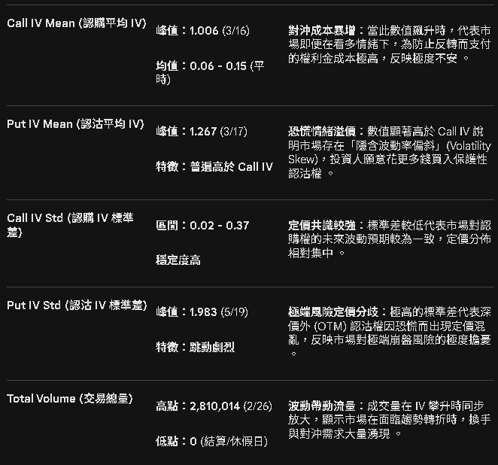

- 財務專業洞察 (Insight)：
• 結構性風險預警： 從 2020 年 3 月的數據可見，當 Put_IV_Mean 突破 1.0 且 Put_IV_Std 同步放大時，市場已進入非理性拋售區塊 。此時的財務意涵在於「避險成本」已高於資產本身的獲利潛力。
• PCR 的極端反向性： 在 2020/1/30 出現了全年極低的 PCR (0.349)，當時總交易量顯著放大，這在財務上解讀為市場情緒過熱，認購權交易過度擁擠 。
• 零成交日的處理： 數據中如 1/15, 2/19, 3/18 等日期的成交量與 IV 均為 0 或空值 。這在財務統計上必須視為「斷點」，排除在移動平均計算之外，以避免對市場波動率產生低估的誤判 。

四、 學習心得與反思
- AI 工具的優勢： 數據處裡很快有時候只要丟個網址就能幫你找出你需要的數據，能快速寫出程式，也能找出其中的問題點。
- AI 的限制： 有時候不覺得自己有錯誤，必須要拿出一個明確的證據才會改，有時候根本不知道數據就按照自己的想法回答。
- 給下一個使用者的建議：給出明確的例子或是檔案，分批次給於提示詞，並在生成程式後檢查是否有細節錯誤、並須學習相關知識
💡評分標準：
- 邏輯性 (40%)：35%，給予資料分析時常常找不到檔案或是編出一個錯誤的程式碼，以至於程式跑不動
- 正確性 (30%)：30%，查找的數據都是正確的。
- 洞察力 (30%)：20%，分析的內容大多是對的

